
Nouveau site web
Propositions de design et soumission
Préparé pour la Municipalité de Biencourt
Octobre 2026
Préparé par
Émile Bossé

information@bosslabs.ca

1. Introduction
Le site web actuel de la Municipalité de Biencourt a pris de l'âge : son apparence est datée, il s'affiche mal sur téléphone et plusieurs informations ne sont plus à jour. Ce document présente trois propositions de design pour le remplacer, ainsi que deux formules de réalisation.

Objectifs du nouveau site
- Offrir une image moderne et fière de la municipalité, en conservant le logo officiel.
- S'afficher parfaitement sur ordinateur, tablette et téléphone.
- Conserver toutes les fonctions du site actuel : conseil municipal, procès-verbaux, avis publics, règlements, dates de taxes, urbanisme, commerces, organismes, camping, Mont-Biencourt, danger d'incendie SOPFEU et coordonnées.
- Ajouter une section pour le journal local Le Biencourtois et un calendrier des activités à venir.
- Faciliter la mise à jour de l'information pour qu'elle reste exacte.

Comment lire ce document
La section 2 présente les trois options de design. Pour chacune, les pages principales sont illustrées par une capture d'écran : Accueil, Événements, Conseil municipal, Journal et Administration. La section 3 détaille les deux formules et leurs coûts. Les textes et les données affichés dans les maquettes sont illustratifs ; les photos sont celles de la municipalité.

2. Options de design
Les trois options partagent le même contenu et la même structure de navigation. Elles se distinguent par leur ambiance, leur mise en page et la place donnée à chaque type d'information.
 | A — Lac & Montagne | B — Portail citoyen | C — La Gazette
Ambiance | Chaleureuse, nature, touristique | Sobre, claire, efficace | Éditoriale, patrimoniale
Point fort | Photos du territoire et infos pratiques dès l'arrivée | Recherche dans tout le contenu du site | Le journal local au cœur du site
Idéale pour | Attirer visiteurs et nouveaux résidents | Répondre vite aux questions des citoyens | Mettre en valeur la vie communautaire
Note : Les designs présentés sont des suggestions. Ils peuvent être modifiés ou changés, et il est possible de combiner des éléments de chacune des options.

Option A — « Lac & Montagne »
Une direction chaleureuse et lumineuse qui présente Biencourt comme un milieu de vie accueillant, entre le lac et le Mont Biencourt. Elle reprend les couleurs du logo (vert, bleu, orange), des coins arrondis et une typographie moderne, et s'appuie sur les vraies photos du territoire.

Forces
- Image moderne et accueillante, en rupture nette avec le site actuel.
- Met en valeur le lac, le camping et le Mont Biencourt pour les visiteurs et les futurs résidents.
- Les infos pratiques (taxes, séance, SOPFEU, avis) sont visibles dès l'arrivée.
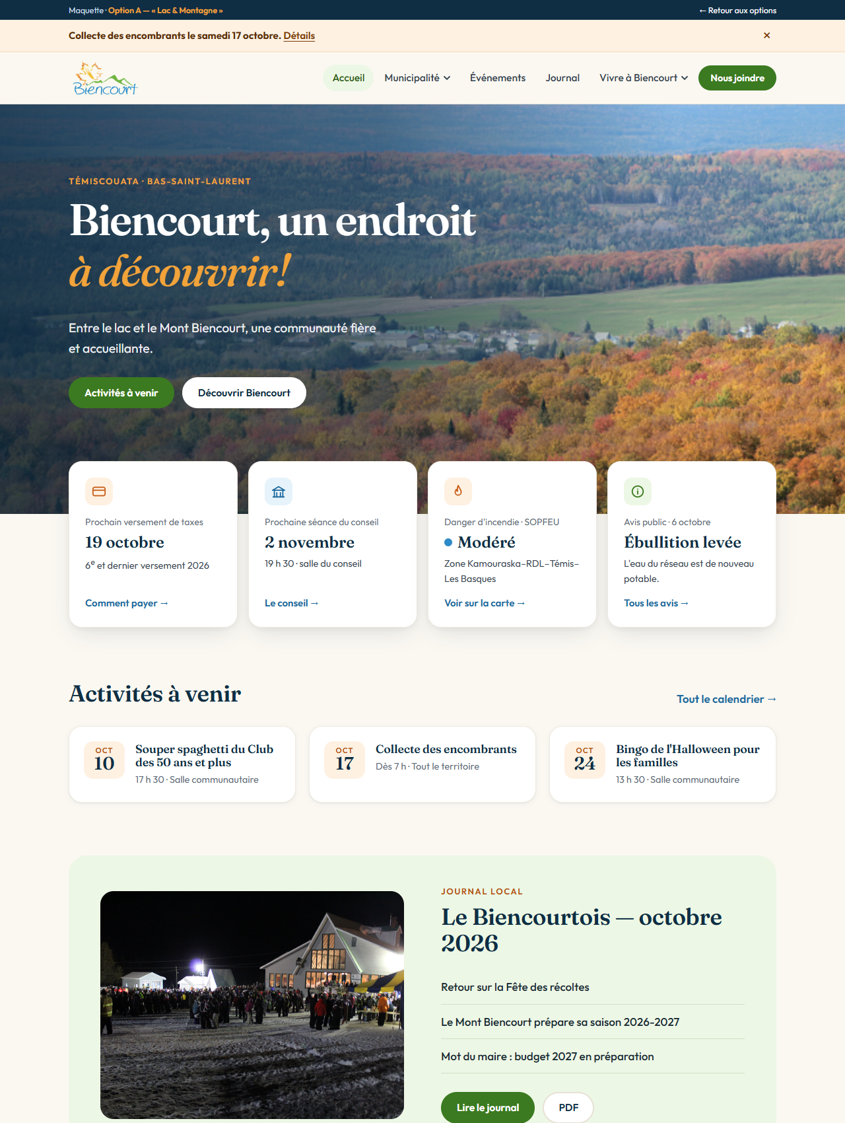
Figure A1 · Accueil — Grande photo du village en automne avec le slogan « Biencourt, un endroit à découvrir! ». Juste en dessous, quatre cartes « En bref » : prochain versement de taxes, prochaine séance du conseil, danger d'incendie SOPFEU et dernier avis public. Suivent les trois prochaines activités et l'édition du mois du journal Le Biencourtois.

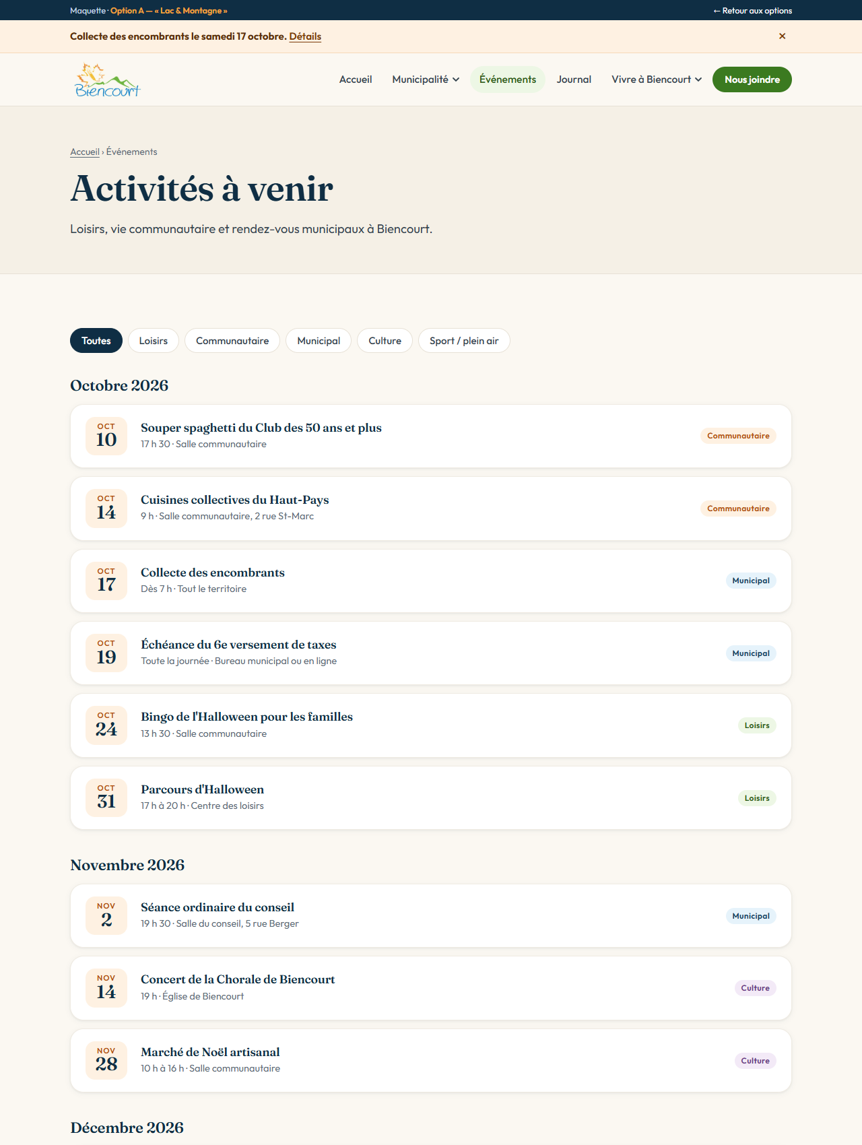
Figure A2 · Événements — Les activités à venir sont regroupées par mois. Un filtre par catégorie (Loisirs, Communautaire, Municipal, Culture, Plein air) permet de ne voir que ce qui intéresse le citoyen.

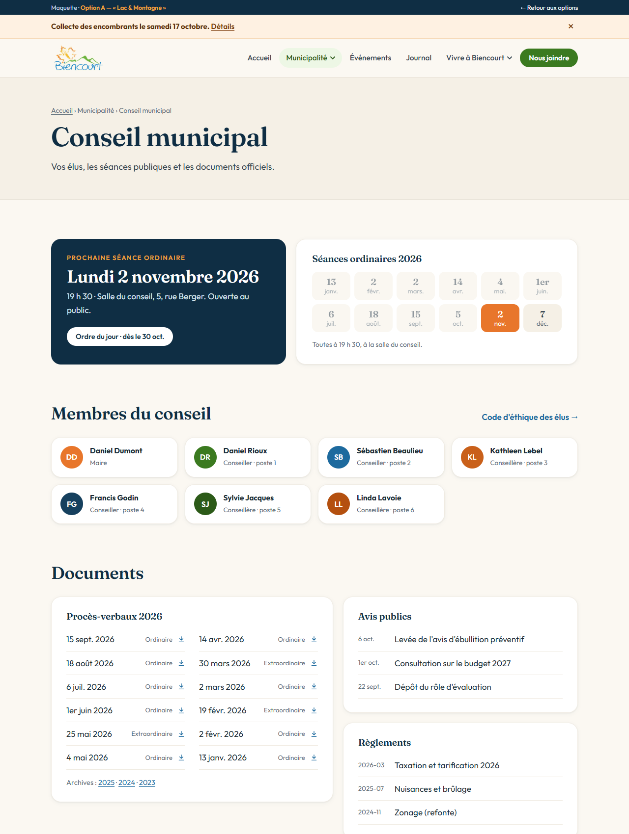
Figure A3 · Conseil municipal — La prochaine séance est mise en évidence dans le calendrier complet des séances 2026. On trouve ensuite le maire et les six conseillers, puis les documents officiels : procès-verbaux en PDF, avis publics et règlements.

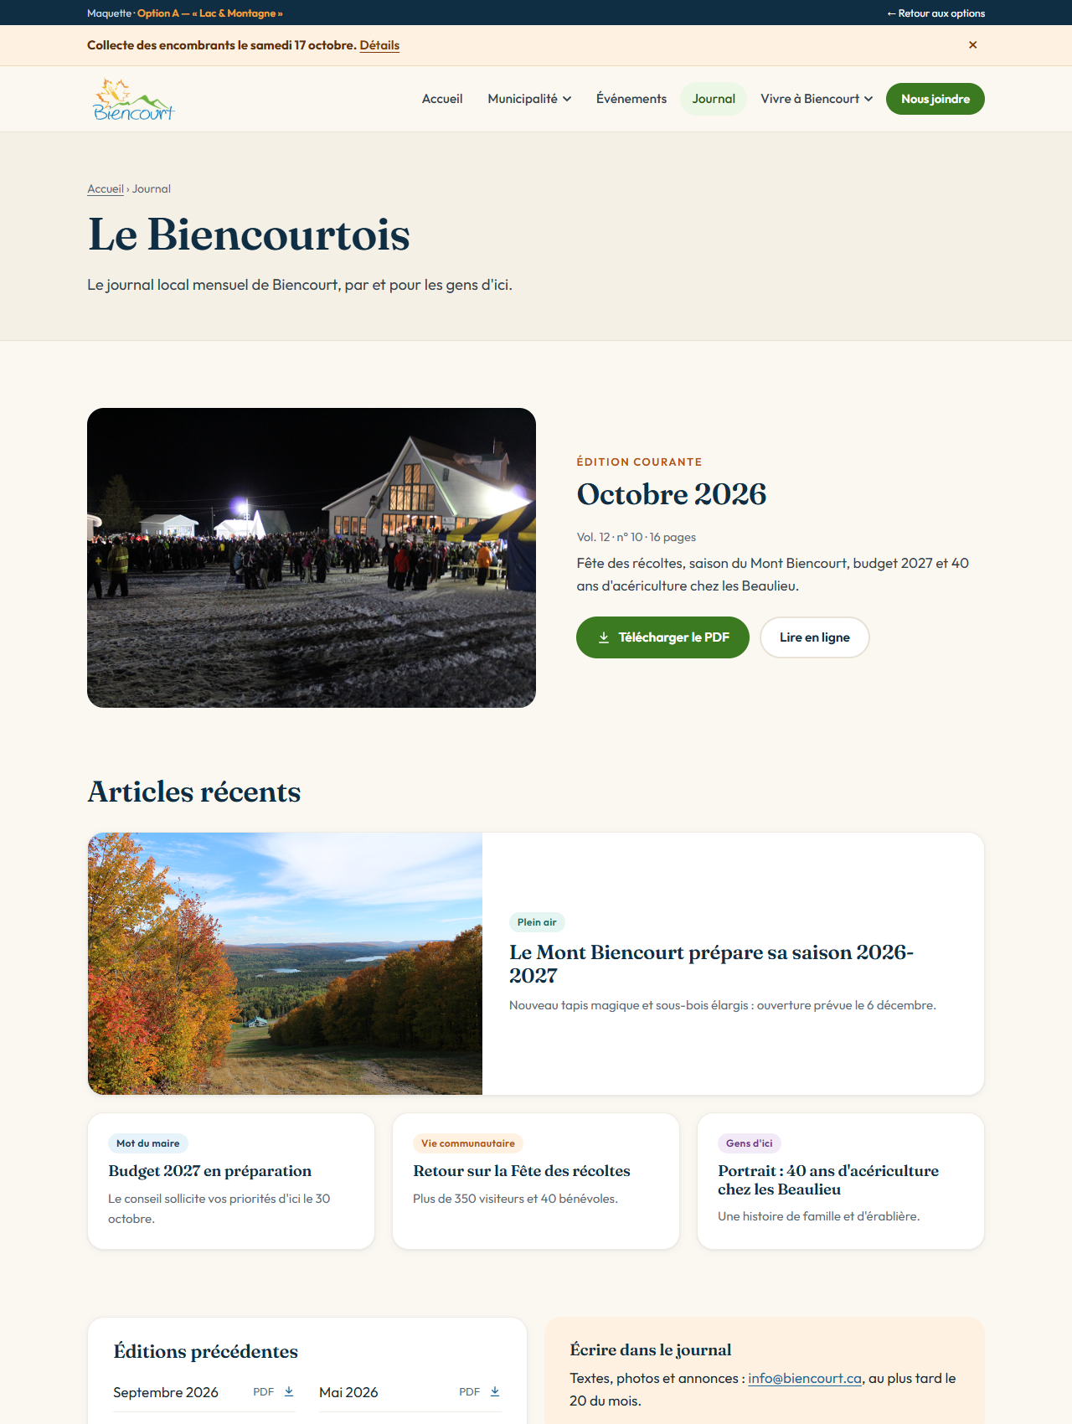
Figure A4 · Journal — L'édition courante du Biencourtois est en vedette, avec son sommaire et le téléchargement du PDF. Les articles récents et les éditions précédentes suivent, ainsi qu'une invitation à écrire dans le journal.

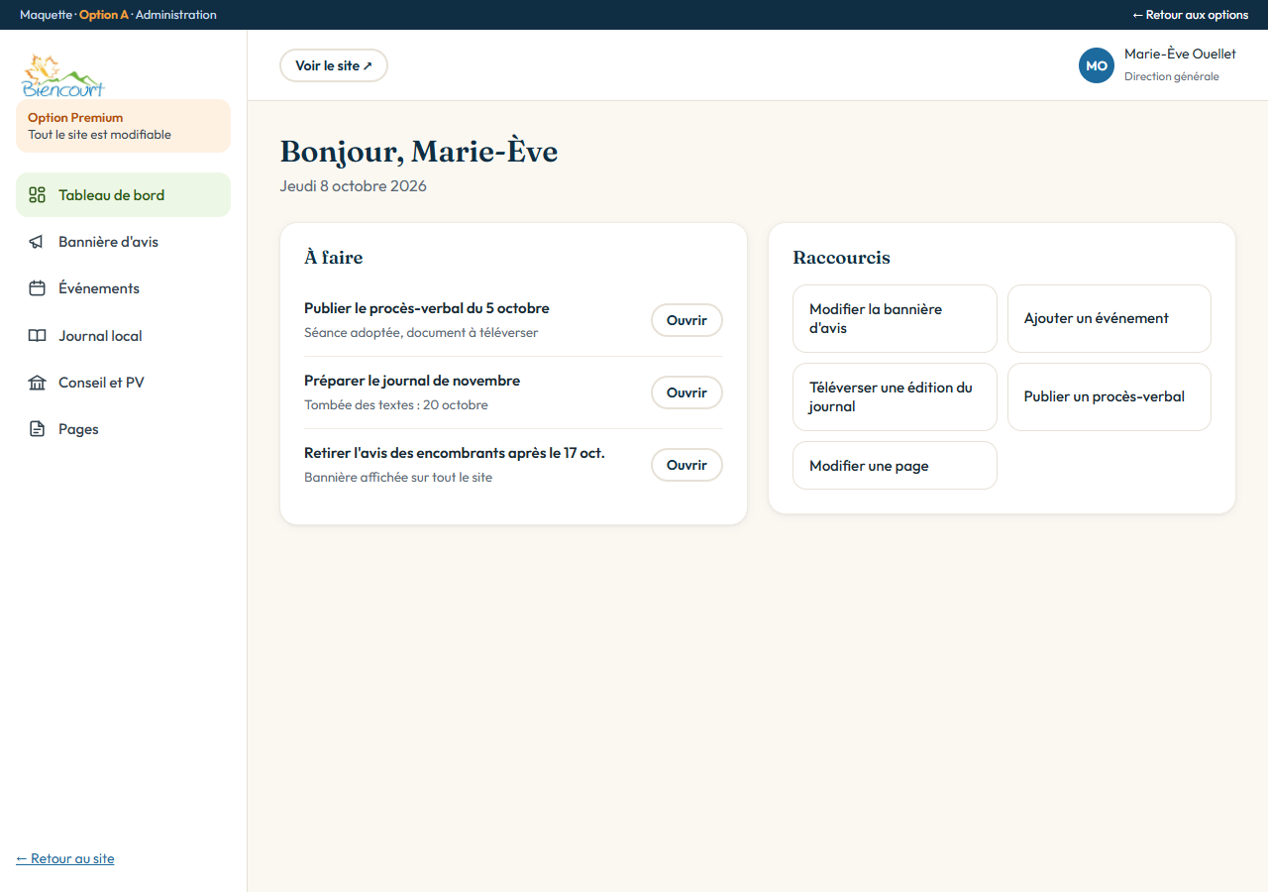
Figure A5 · Administration — Formule Premium seulement. Le tableau de bord présente les tâches à faire et des raccourcis vers les actions courantes : modifier la bannière d'avis, ajouter un événement, téléverser le journal, publier un procès-verbal ou modifier une page.

Option B — « Portail citoyen »
Une direction sobre et efficace, inspirée des portails gouvernementaux modernes. Le citoyen arrive avec une question et trouve la réponse en quelques secondes grâce à une barre de recherche qui couvre tout le contenu du site : pages, avis, procès-verbaux, événements, journal, commerces et organismes.

Forces
- La recherche règle directement le problème « on ne trouve rien sur le site ».
- Très lisible et facile à utiliser pour tous les âges.
- Style sobre qui vieillit bien.
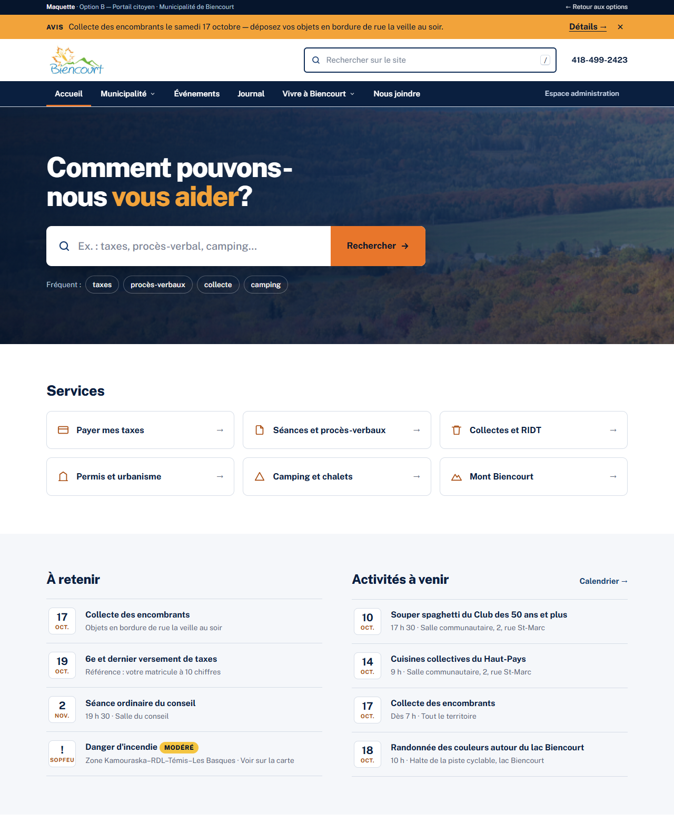
Figure B1 · Accueil — « Comment pouvons-nous vous aider? » : Une grande barre de recherche avec les recherches fréquentes, sur une photo du village assombrie. Six accès directs aux services (taxes, procès-verbaux, collectes, permis, camping, Mont-Biencourt), puis « À retenir » et les activités à venir côte à côte.

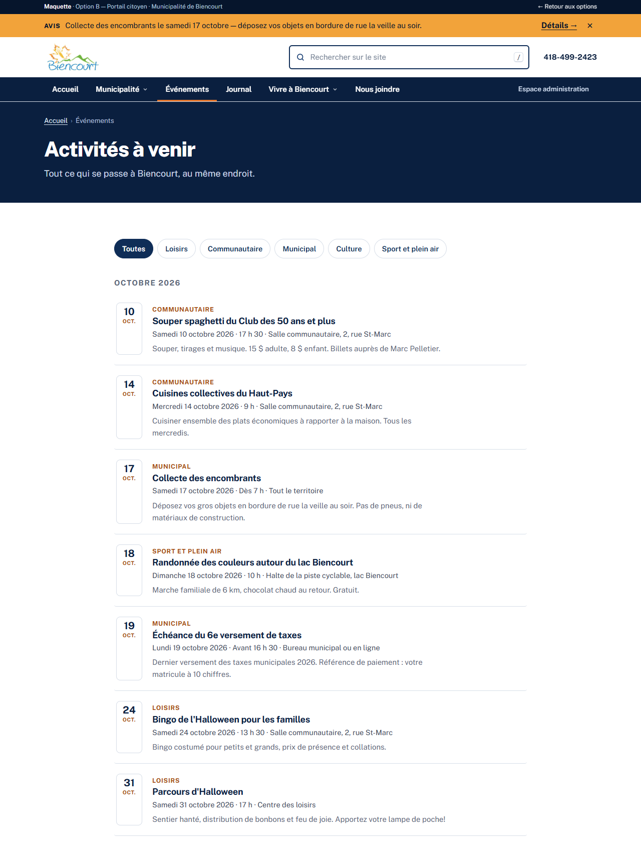
Figure B2 · Événements — Liste chronologique des activités par mois, filtrable par catégorie. La date, l'heure et le lieu sont bien visibles pour chaque activité.

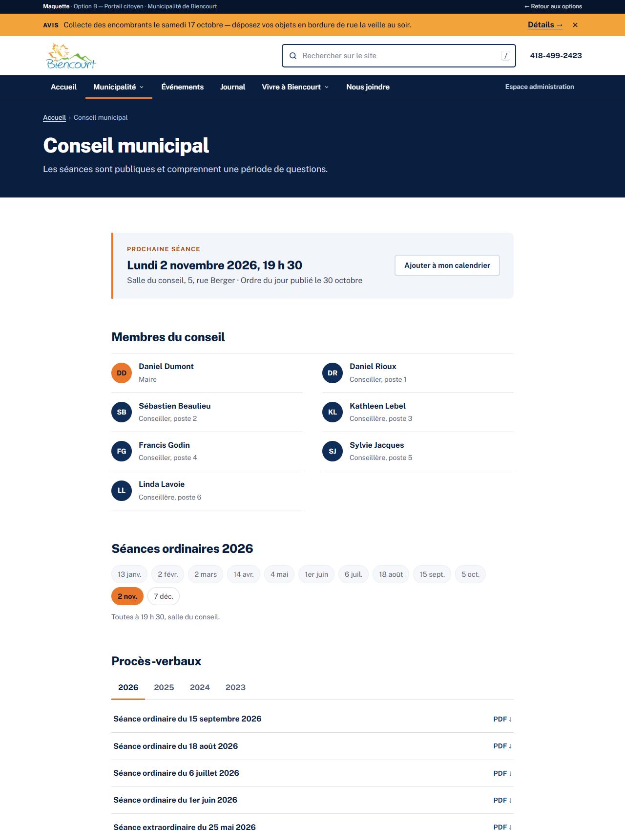
Figure B3 · Conseil municipal — Une page en une seule colonne, facile à parcourir : prochaine séance, membres du conseil, dates des séances de 2026, puis les procès-verbaux classés par année, les avis publics et les règlements.

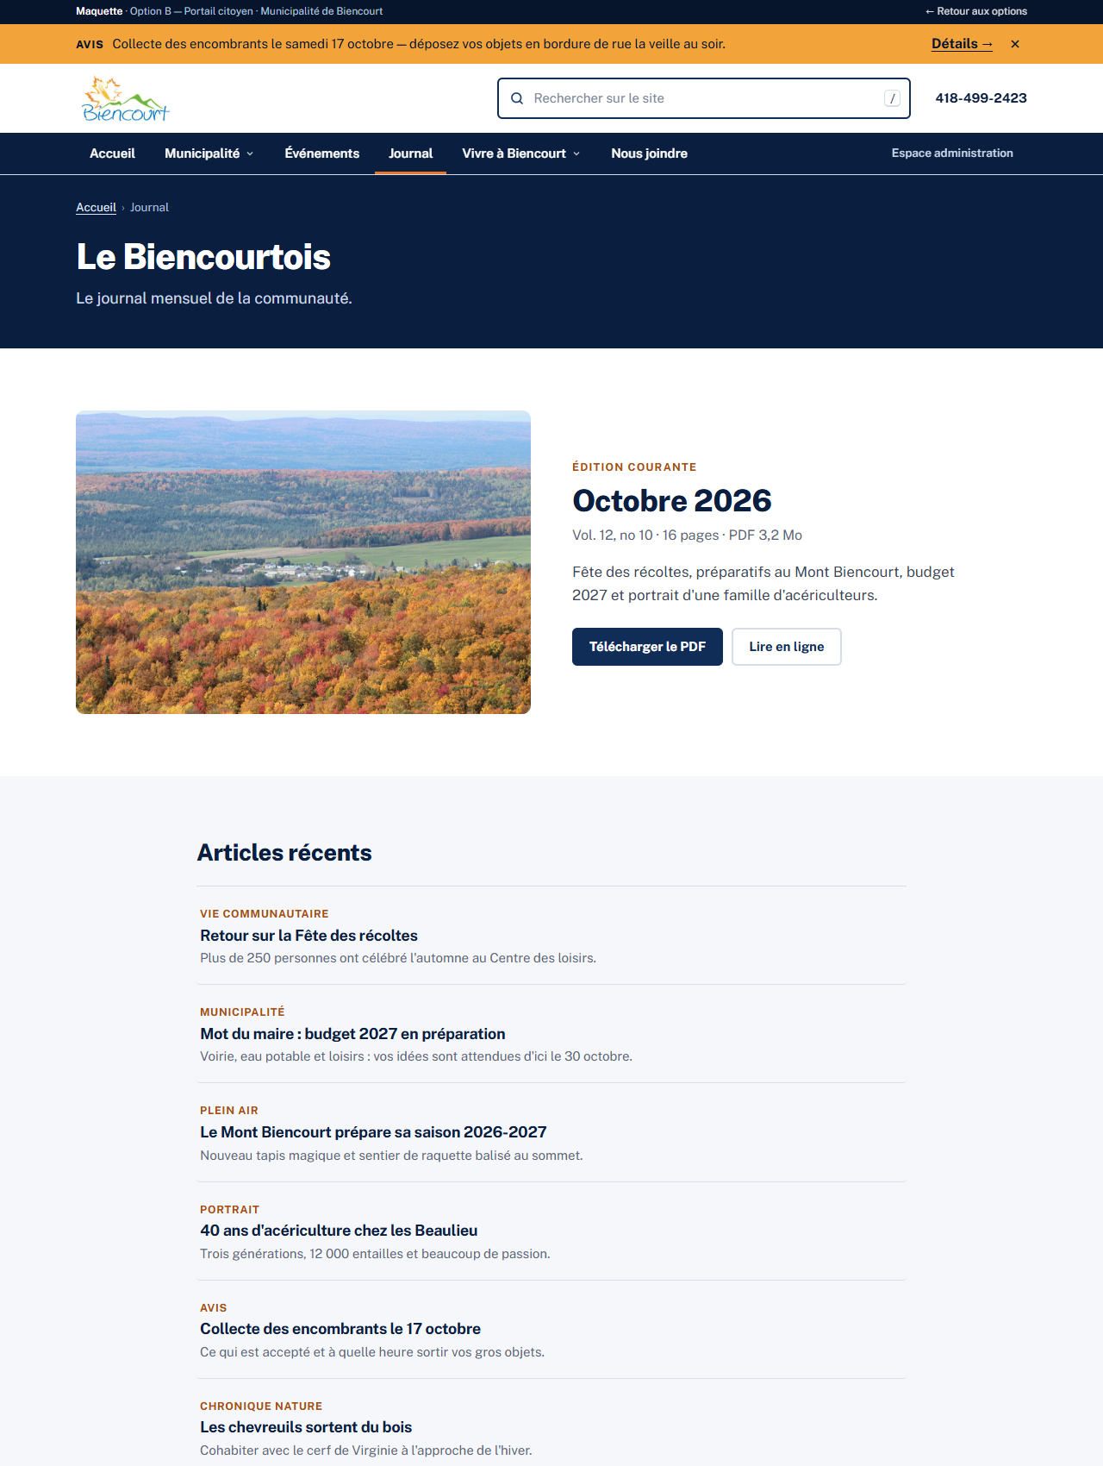
Figure B4 · Journal — L'édition courante du Biencourtois avec le téléchargement du PDF et la lecture en ligne, suivie de la liste des articles récents.

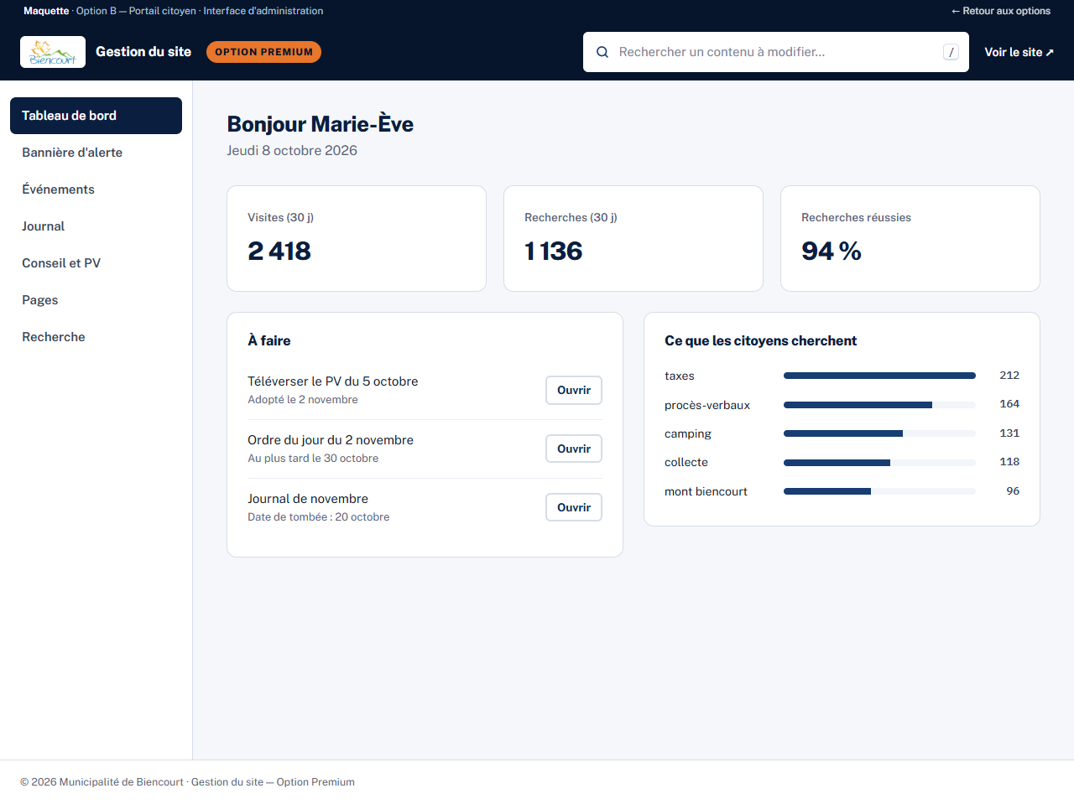
Figure B5 · Administration — Formule Premium seulement. En plus de la gestion du contenu, le tableau de bord montre ce que les citoyens cherchent le plus sur le site. La municipalité sait ainsi quelles informations ajouter ou mettre en évidence.

Option C — « La Gazette »
Une direction éditoriale qui présente le site comme la une d'un journal local. La vie communautaire et Le Biencourtois passent au premier plan, sur un fond crème façon papier avec une typographie de presse soignée. Les services municipaux restent à portée de main.

Forces
- Identité unique, qui ne ressemble à aucun autre site municipal de la région.
- Valorise le nouveau journal, l'histoire du village et les bénévoles.
- Donne envie de revenir chaque mois pour la nouvelle édition.
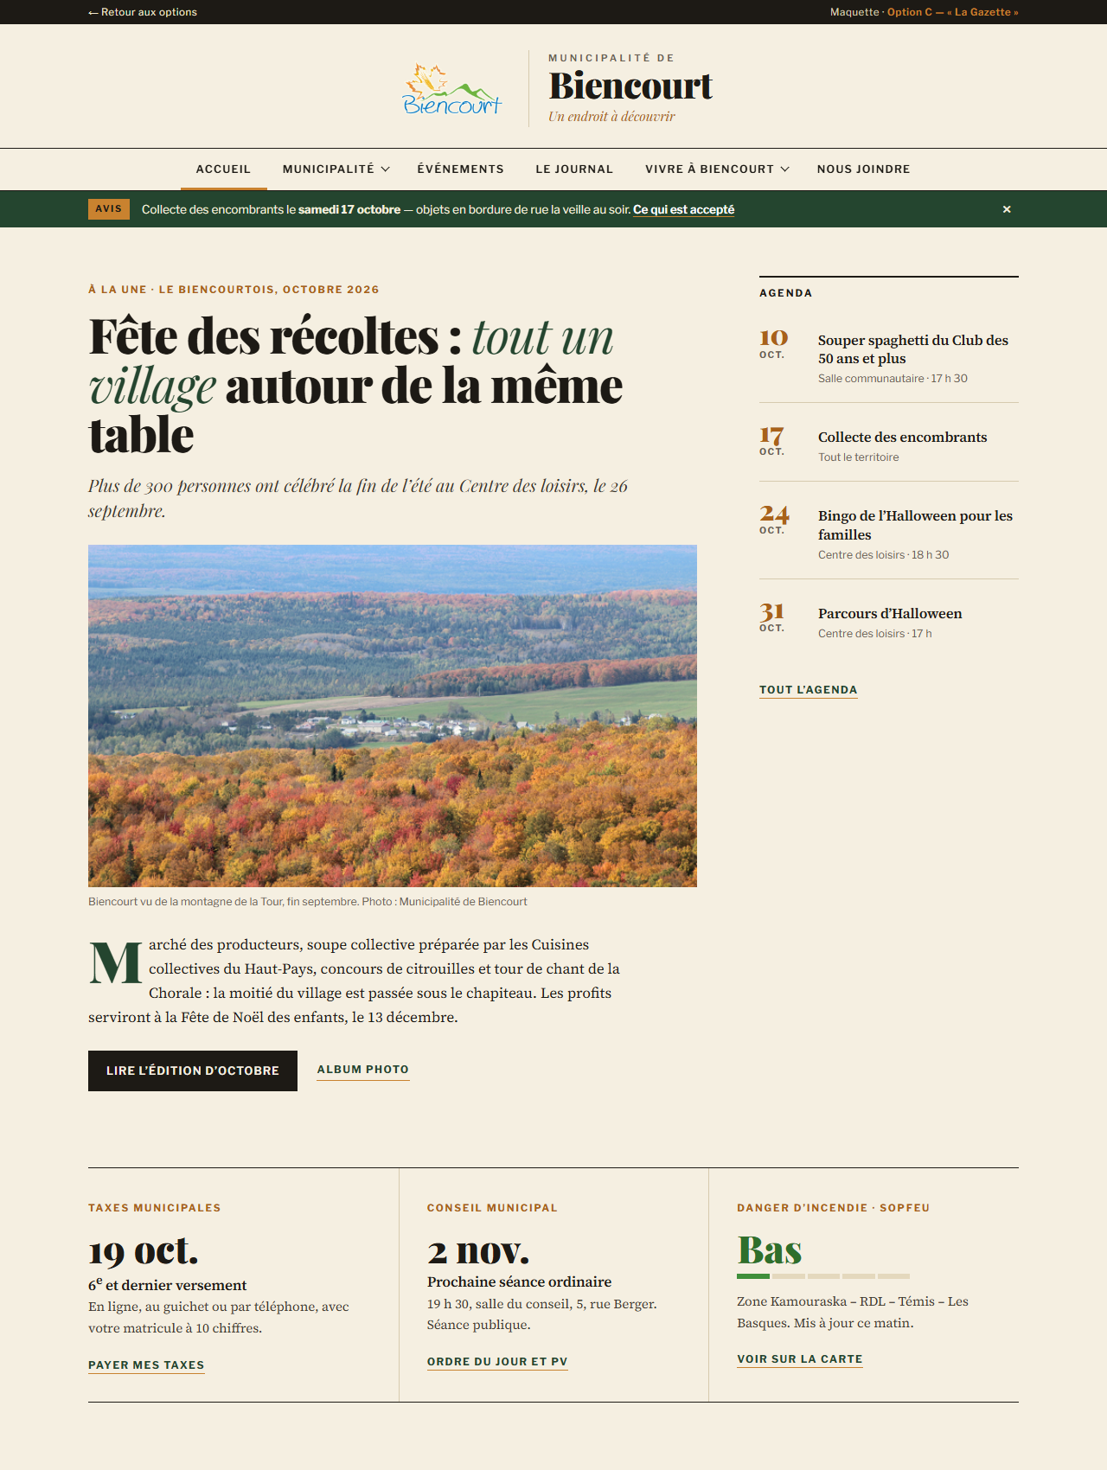
Figure C1 · Accueil — La une : un article vedette avec une grande photo et une légende, l'agenda des prochaines activités à droite, puis une rangée d'infos pratiques : prochain versement de taxes, prochaine séance du conseil et danger d'incendie SOPFEU.

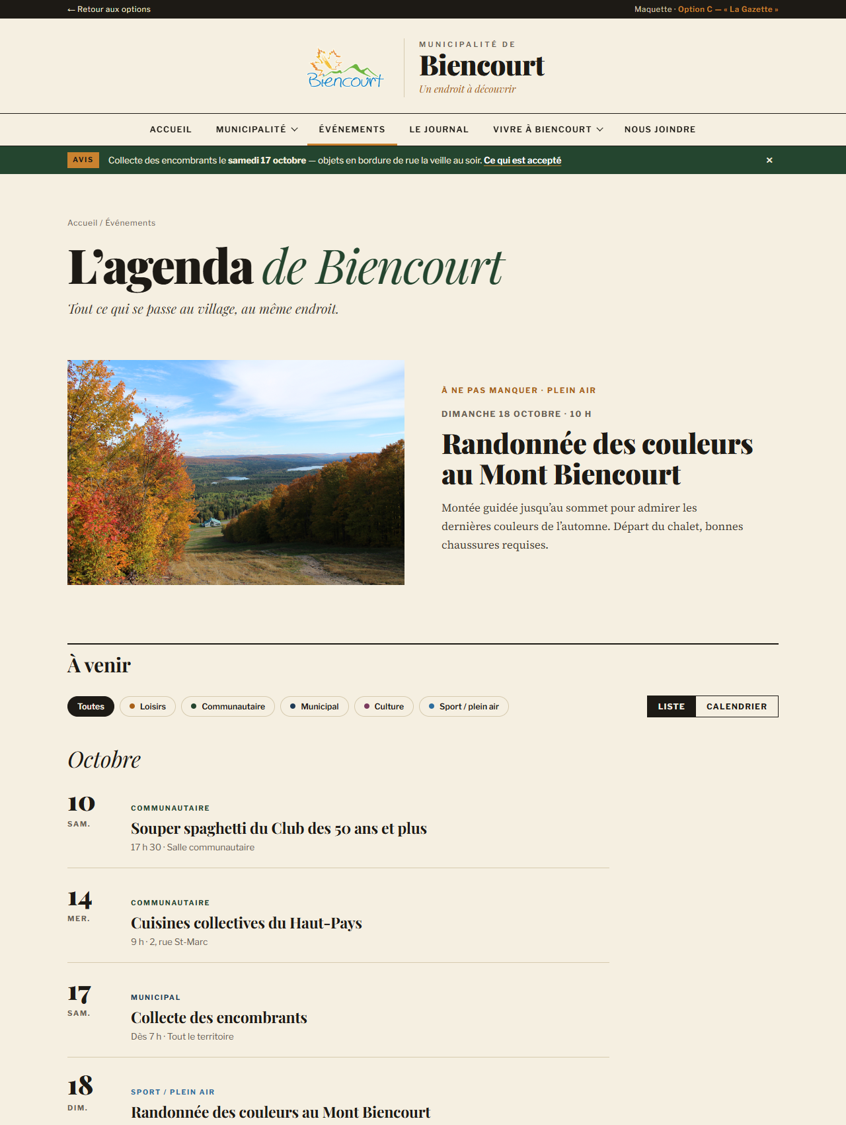
Figure C2 · Événements — « L'agenda de Biencourt » : une activité vedette avec photo, puis la liste des activités à venir avec de grandes dates, un filtre par catégorie et une vue calendrier.

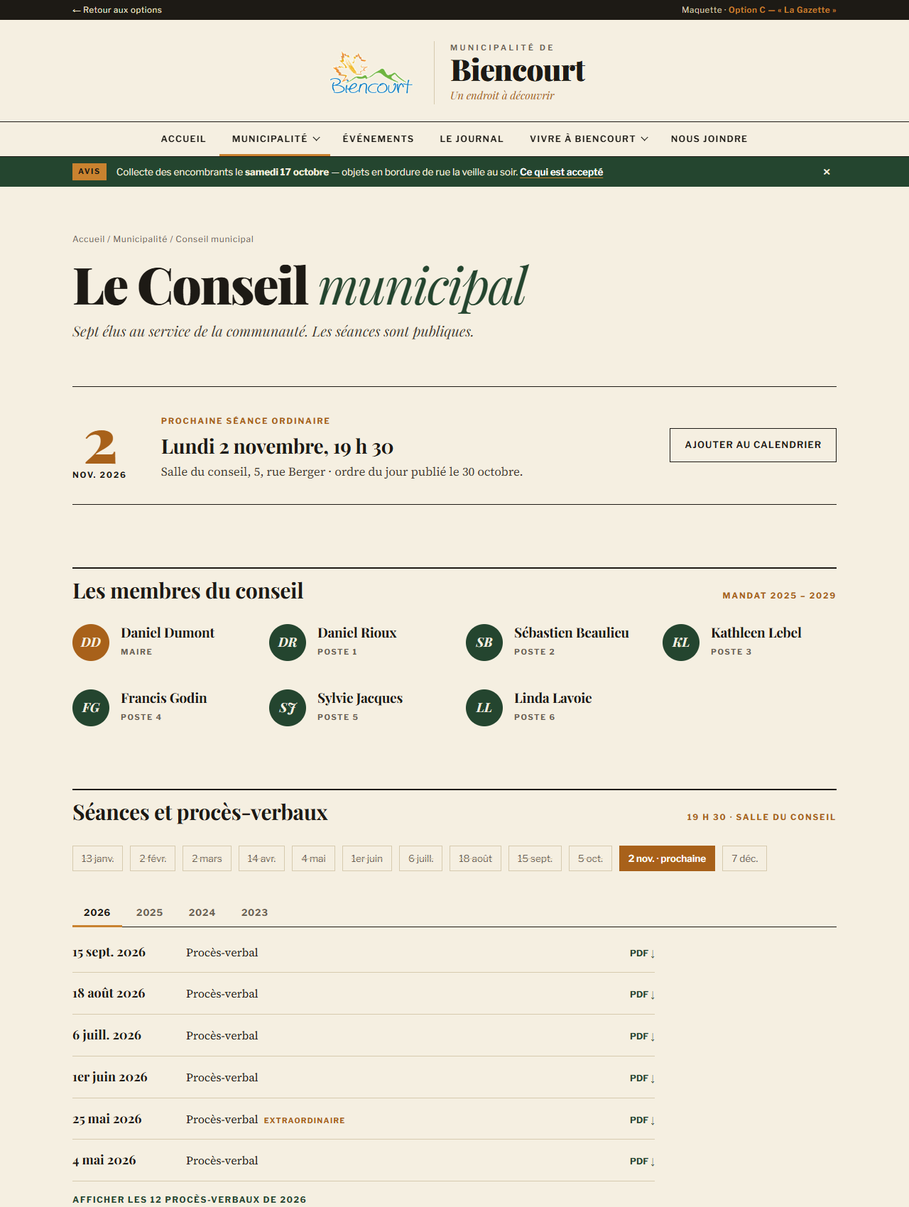
Figure C3 · Conseil municipal — La prochaine séance, les membres du conseil, la ligne des séances 2026, puis les procès-verbaux classés par année avec le téléchargement en PDF.

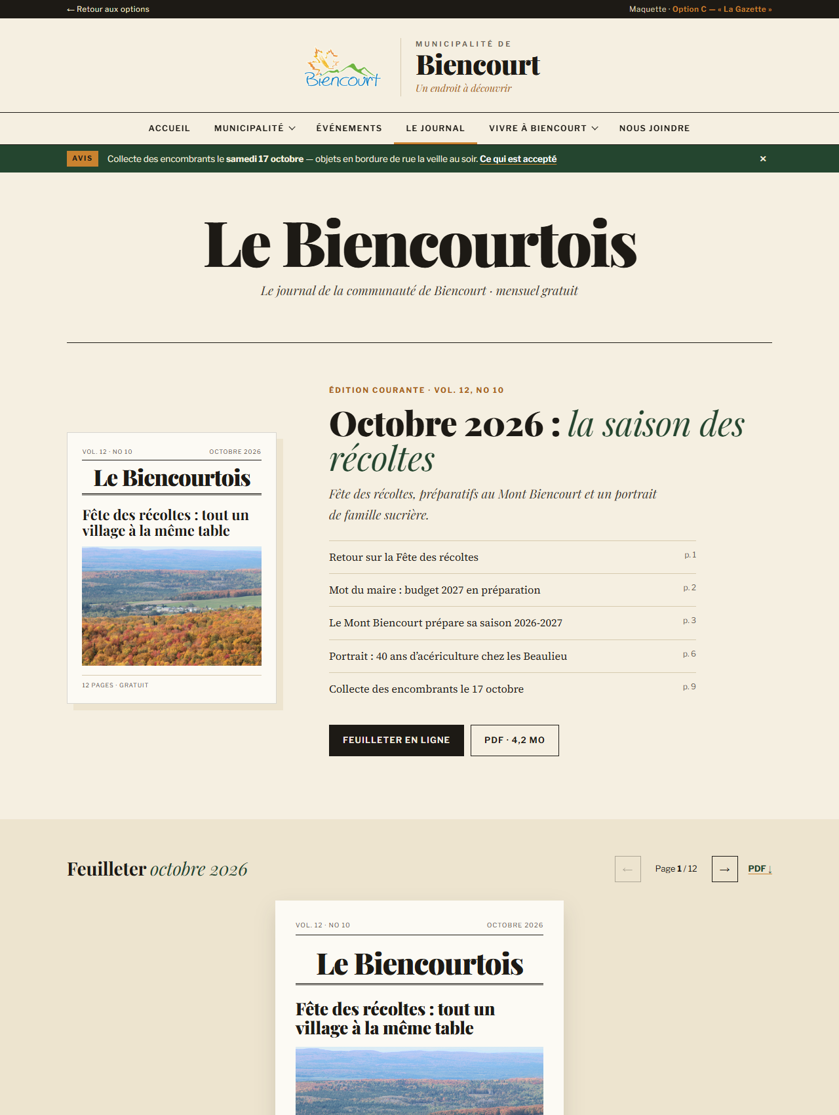
Figure C4 · Journal — La page vedette de cette option : la couverture de l'édition courante avec son sommaire, puis un lecteur qui permet de feuilleter le journal directement sur la page, et les archives des éditions précédentes.

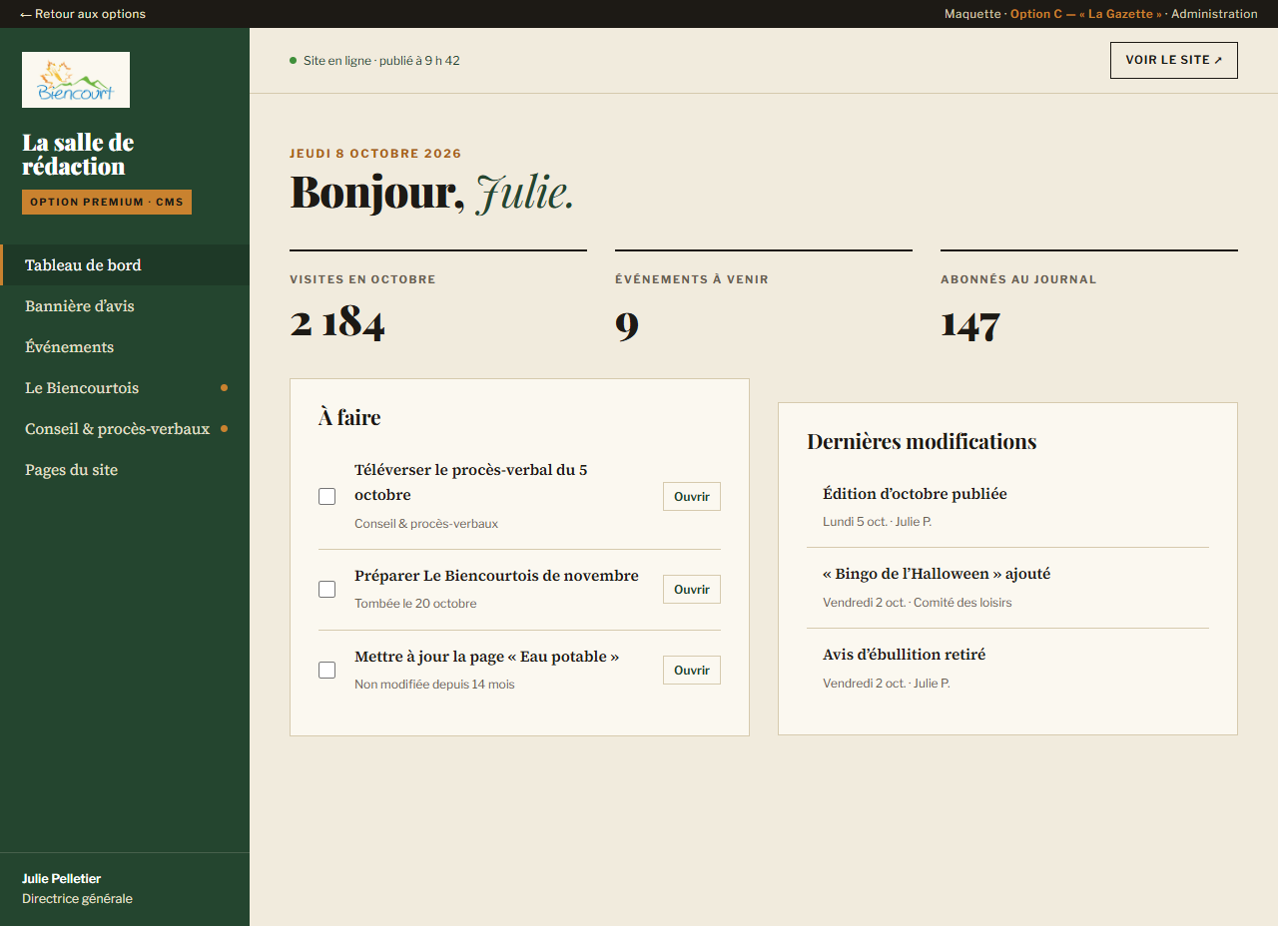
Figure C5 · Administration — Formule Premium seulement. « La salle de rédaction » : un tableau de bord avec les tâches à faire et les dernières modifications, puis la préparation de l'édition du mois, la bannière d'avis, les événements, le conseil et les pages.

3. Soumission et division des coûts
Le design retenu peut être réalisé selon l'une ou l'autre des deux formules. La différence porte sur la façon de mettre à jour l'information une fois le site en ligne.

Comment les prix sont calculés
Chaque prix correspond au nombre d'heures estimées multiplié par le taux horaire. Le taux régulier est de 50 $ l'heure. Pour un projet d'envergure comme la formule 2, un rabais ramène le taux à 37,50 $ l'heure. Les tableaux ci-dessous détaillent les heures prévues pour chaque étape.

Formule 1 — Site web statique : 1 500 $ + hébergement
Un site web en pages HTML statiques, avec l'option de design choisie et toutes les pages et fonctions décrites dans ce document.
- Taux horaire : 50 $ l'heure.
- Temps de réalisation estimé : 30 heures.
- Hébergement : 10 $ par mois.
- Design adapté à l'ordinateur, à la tablette et au téléphone ; toutes les pages du site actuel, plus le journal local et le calendrier des activités.
- Limite : le site ne permet pas de mettre à jour l'information de façon simple. Chaque modification (avis, événement, procès-verbal, édition du journal) doit être demandée au consultant et est facturée au taux horaire de 50 $.

Répartition des heures — Formule 1
Étape | Travaux compris | Heures | Montant
Démarrage | Rencontre de démarrage, collecte des textes, documents et photos | 3 h | 150 $
Design | Finalisation de l'option choisie et ajustements demandés | 5 h | 250 $
Intégration des pages | Accueil, Municipalité, Conseil, Événements, Journal, Vivre à Biencourt, Nous joindre | 14 h | 700 $
Contenu | Mise en page des textes, procès-verbaux, avis, documents et photos | 4 h | 200 $
Tests | Vérification sur ordinateur, tablette et téléphone ; accessibilité | 2 h | 100 $
Mise en ligne | Publication du site et remise des fichiers | 2 h | 100 $
Total |  | 30 h | 1 500 $

Formule 2 — Application web avec administration : 6 000 $ + hébergement
Une application web complète, avec un système d'authentification, une base de données et le site web dans l'option de design choisie. La municipalité peut donner accès à autant de personnes qu'elle le souhaite pour mettre à jour toutes les sections désirées du site, sans faire appel au consultant. Chaque personne a son propre compte sécurisé.
- Taux horaire : 37,50 $ l'heure, rabais pour projet d'envergure inclus (taux régulier : 50 $).
- Temps de réalisation estimé : 160 heures.
- Hébergement : 20 $ par mois pour l'application et sa base de données.

Répartition des heures — Formule 2
Étape | Travaux compris | Heures | Montant
Démarrage | Analyse des besoins, collecte des textes, documents et photos | 8 h | 300 $
Design | Finalisation de l'option choisie et ajustements demandés | 8 h | 300 $
Pages publiques | Accueil, Municipalité, Conseil, Événements, Journal, Vivre à Biencourt, Nous joindre | 24 h | 900 $
Base de données | Structure des données et architecture de l'application | 20 h | 750 $
Authentification | Comptes sécurisés, connexion et gestion des utilisateurs | 16 h | 600 $
Interface d'administration | Bannière d'avis, événements, journal, conseil et procès-verbaux, pages, commerces, organismes, photos | 48 h | 1 800 $
Contenu | Transfert du contenu actuel et mise à jour dans la base de données | 12 h | 450 $
Tests et sécurité | Vérification des fonctions, des accès et de l'affichage sur tous les appareils | 14 h | 525 $
Mise en ligne et formation | Mise en ligne, configuration de l'hébergement, formation du personnel | 10 h | 375 $
Total |  | 160 h | 6 000 $

Calcul du prix | Montant
160 h au taux régulier de 50 $ | 8 000 $
Rabais pour projet d'envergure (taux de 37,50 $) | − 2 000 $
Prix de réalisation | 6 000 $

Comparaison des coûts
 | Formule 1 — Statique | Formule 2 — Application web
Taux horaire | 50 $ / h | 37,50 $ / h (rabais inclus)
Temps de réalisation estimé | 30 heures | 160 heures
Réalisation | 1 500 $ | 6 000 $
Hébergement | 10 $ / mois (120 $ / an) | 20 $ / mois (240 $ / an)
Coût la première année | 1 620 $ | 6 240 $
Années suivantes | 120 $ / an + mises à jour à 50 $ / h | 240 $ / an
Mises à jour du contenu | Par le consultant, à 50 $ / h | Par la municipalité, en autonomie

La formule 1 convient si le contenu change rarement. La formule 2 devient avantageuse dès que la municipalité publie régulièrement des avis, des événements, des procès-verbaux et une édition mensuelle du journal : ces mises à jour se font alors à l'interne, sans frais supplémentaires.

Conditions
Élément | Détail
Taxes | Aucune taxe applicable : BossLabs ne détient pas de numéro de taxe pour le moment. Les montants indiqués sont les montants finaux.
Modalités de paiement | Flexibles, à convenir avec la municipalité.
Contact | Émile Bossé, BossLabs — information@bosslabs.ca

4. Conclusion
Les trois options donnent à Biencourt un site moderne, adapté au mobile et fidèle à son identité, tout en conservant les fonctions du site actuel et en ajoutant le journal local et le calendrier des activités. Elles se distinguent par leur personnalité : l'option A mise sur l'accueil et le territoire, l'option B sur la rapidité d'accès à l'information, l'option C sur la vie communautaire et le journal.
Le choix de la formule dépend surtout de la fréquence des mises à jour. Pour que l'information reste exacte, ce qui est l'un des irritants du site actuel, la formule 2 permet au personnel municipal de publier lui-même, en quelques minutes.

Prochaines étapes
- Choisir l'option de design (A, B ou C) et les ajustements souhaités.
- Choisir la formule de réalisation (1 ou 2).
- Fournir le contenu à jour : textes, documents, photos en haute résolution.
- Valider l'échéancier de réalisation et de mise en ligne.

Merci de votre confiance. Je demeure disponible pour présenter les maquettes au conseil et répondre à vos questions.
Émile Bossé
information@bosslabs.ca

L'hébergement est le coût requis pour faire fonctionner l'application sur les serveurs, rien de plus.
L'hébergement est le coût requis pour faire fonctionner l'application sur les serveurs, rien de plus.

